Отчет руководителя внеурочной деятельности «Юный краевед» Желкайдаровой Татьяны Дмитриевны
за 2014- 2015 учебный год.

Отчет руководителя внеурочной деятельности «Юный краевед» Желкайдаровой Т.Д. за 2014- 2015 учебный год.
- Юный краевед. Желкайдарова Татьяна Дмитриевна.
- На начало 2014-15 учебного года было 13 человек, в январе добавился Яптунай Павел 5 «Б» класс (прибыл из Газ - Сале).
- Цель курса:
- развить кругозор;
- привить правильную социальную ориентацию во взрослой жизни;
- воспитать активную жизненную позицию;
- привить способность личного влияния на развитие родного края – Ямала.
Задачи курса:
- способствовать лучшему осмыслению понятий «человек», «семья», «родная земля», «тундра Ямала», «родной язык», через приобщение учащихся к народной памяти;
- прививать навыки экологического образования и нравственного воспитания с использованием традиций народной педагогики ненцев, складывавшихся веками;
- помочь каждому учащемуся осознать свою роль в сохранении материальных и духовных ценностей ненецкого народа.

Выводы:
Одним из результатов обучения курсу «Юный краевед» является решение задач воспитания – осмысление и присвоение школьниками системы ценностей.
Ценность жизни и человека – осознание ответственности за себя и других людей, ответственность за сохранение первозданного уклада жизни, как среды обитания коренных народов Севера.
Ценность общения – понимание важности общения как значимой составляющей жизни общества, как одного из основополагающих элементов культуры.
Ценность добра и истины – осознание себя как части мира, в котором люди соединены бесчисленными связями, основывается на признании постулатов нравственной жизни.
Ценность семьи – понимание важности семьи в жизни человека, взаимопонимание и взаимопомощь своим родным; осознание своих корней; уважительное отношение к старшим, их опыту, нравственным идеалам.
Ценность труда и творчества – признание труда как необходимой составляющей жизни человека, творчества как вершины, которая доступна любому человеку в своей области.
Ценность социальной солидарности – обладание чувствами справедливости, милосердия, чести, достоинства по отношению к себе и к другим людям.
Ценность гражданственности и патриотизма – осознание себя как члена общества; желание служить Родине, своему народу; любовь к природе своего края и страны, восхищение культурным наследием предшествующих поколений.

В основе всякого обучения лежит коммуникация и общение, поэтому курс обще – интеллектуального направления «Юный краевед» даёт этнокультуроведческие знания истории родного края, материальной и духовной культуры, этноса народов Ямала.
Учащиеся должны знать:
- народные обычаи и традиции;
- народные пословицы и поговорки, песни, сказки, сказания ненецкого народа;
- культ родителей, деда, бабушки;
- родословную своей семьи;
- устройство чума, правила поведения в нём;
- устройство нарты;
- ненецкий календарь;
- разновидности рыб, насекомых, животных и птиц, обитающих на Ямале;
- навыки обращения с домашними животными;
- народные приметы и запреты;
- трудовые навыки;
- этикет общения;
- поэтов и писателей Ямала.
Учащиеся должны уметь:
- разгадывать кроссворды, ребусы;
- участвовать в коллективной игре;
- отгадывать загадки;
- рисовать на заданную тему;
- знать последовательность установки чума;
- называть составные части чума;
- знать значение ненецких фамилий;
- объяснять значение и этимологию ненецких имён;
- различать масти оленей;
- различать виды нарт;
- объяснять взаимосвязь человека тундры с природой;
- различать осенние, зимние, весенние, летние месяцы;
- анализировать особенности труда оленевода;
- различать и называть виды рыб;
- классифицировать виды рыбалки;
- объяснять значение пословиц и поговорок;
- пересказывать ненецкие сказки, используя полученные сведения о речи, этикетных жанрах;
- различать жанры устного народного творчества: ярабц, сюдбабц, хынабц.

Формы проведения занятий:
- лекции;
- экскурсии и чаепития в чуме;
- занятия в чуме;
- беседы;
- игры;
- викторины;
- самостоятельная работа.

Личностные | Познавательные | Регулятивные | Коммуникативные
Умение провести самооценку на основании выработанных критериев, организовать взаимооценку и взаимопомощь в паре. Воспитывать эстетические чувства, бережливость, аккуратность. Проявление эмоционального отношения и волевых усилий в учебно-познавательной деятельности, выдвижение гипотез, основанных на жизненном опыте учащихся, восприятие, осмысление, запоминание учебного материала. | Извлечение необходимой информации из беседы, рассказа, экскурсии. Отработка алгоритма по изученной теме, творческая переработка изученной информации. Поиск и выделение информации. | Освоить теоретические знания по родному краю. Самостоятельное определение темы занятия. Восприятие, осмысление, запоминание учебного материала. Осмысление темы нового материала и основных вопросов, подлежащих к усвоению. | Умение вести сотрудничество на кружке с учителем, одноклассниками в группе и коллективе с целью организации групповой деятельности и облегчения усвоения нового материала, слушать собеседника, умение полно и точно выражать свои мысли, активация имевшихся ранее знаний

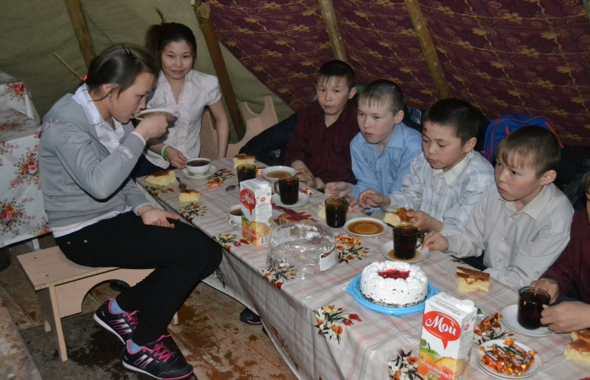
Чаепитие в чуме
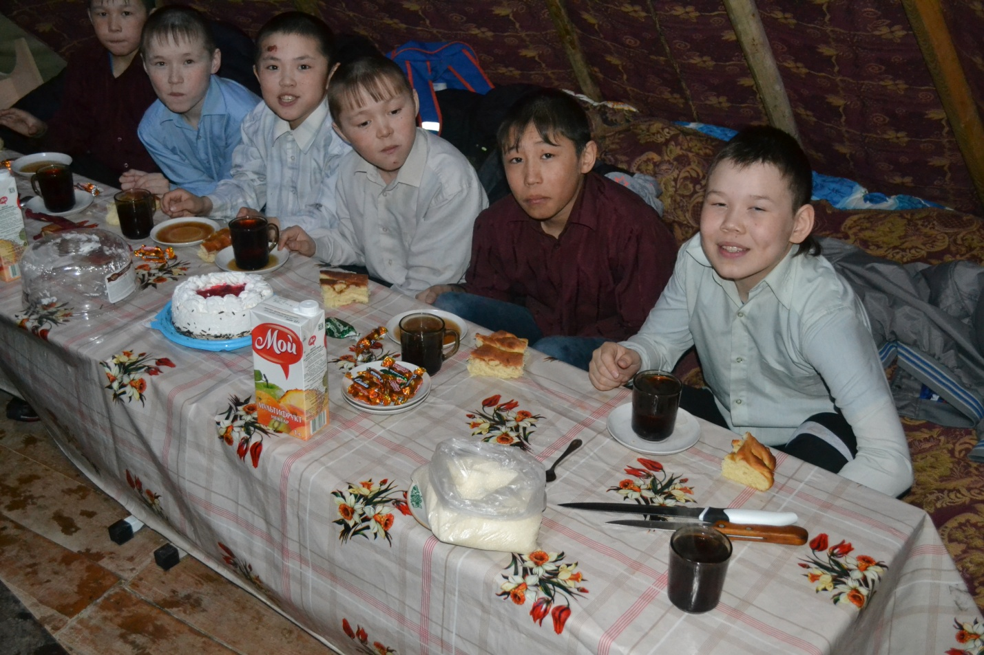

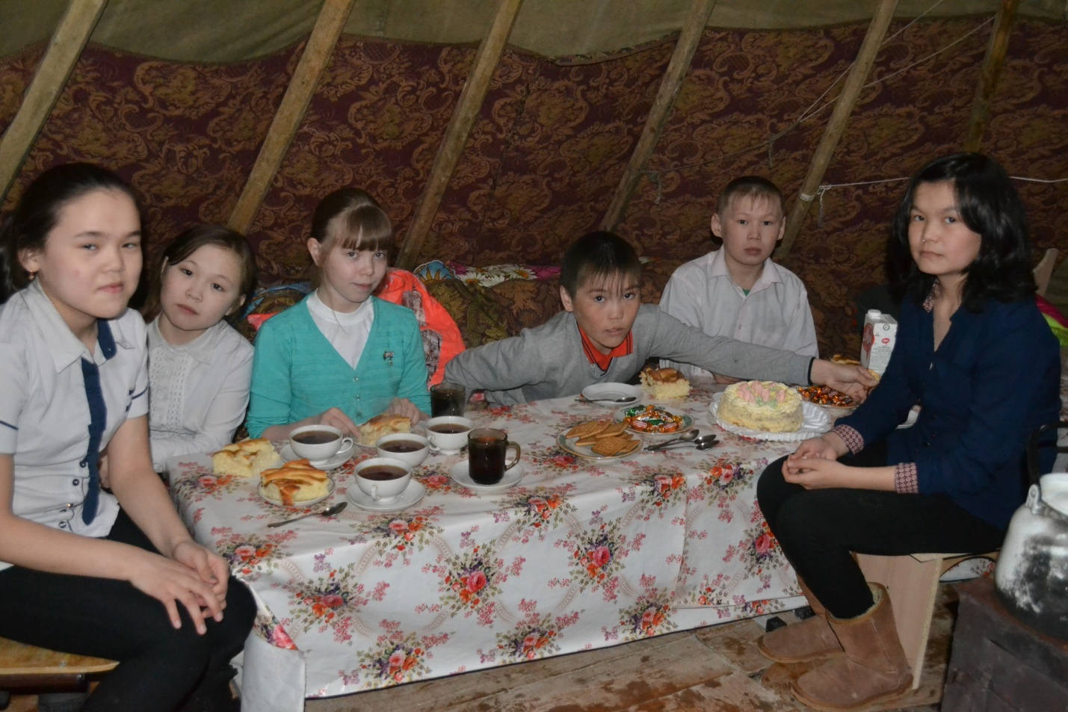

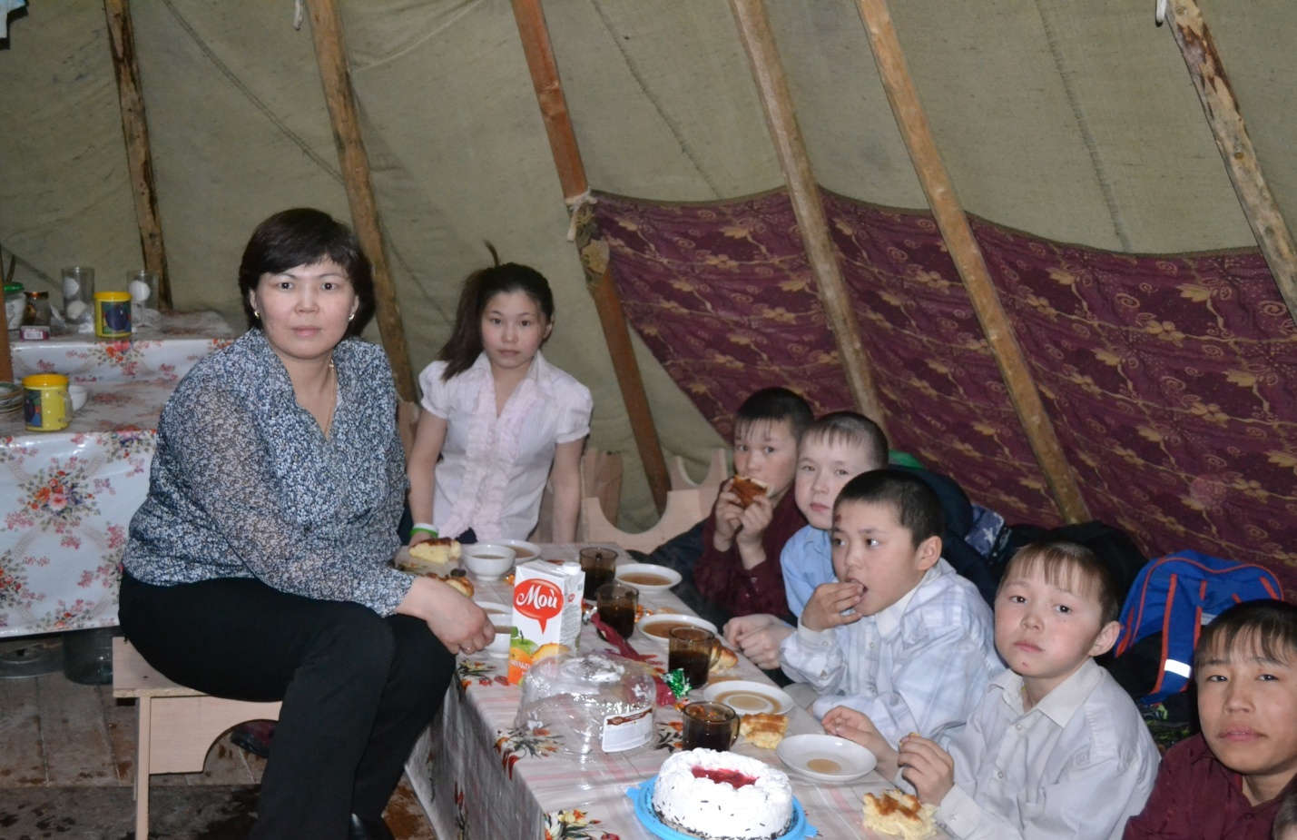
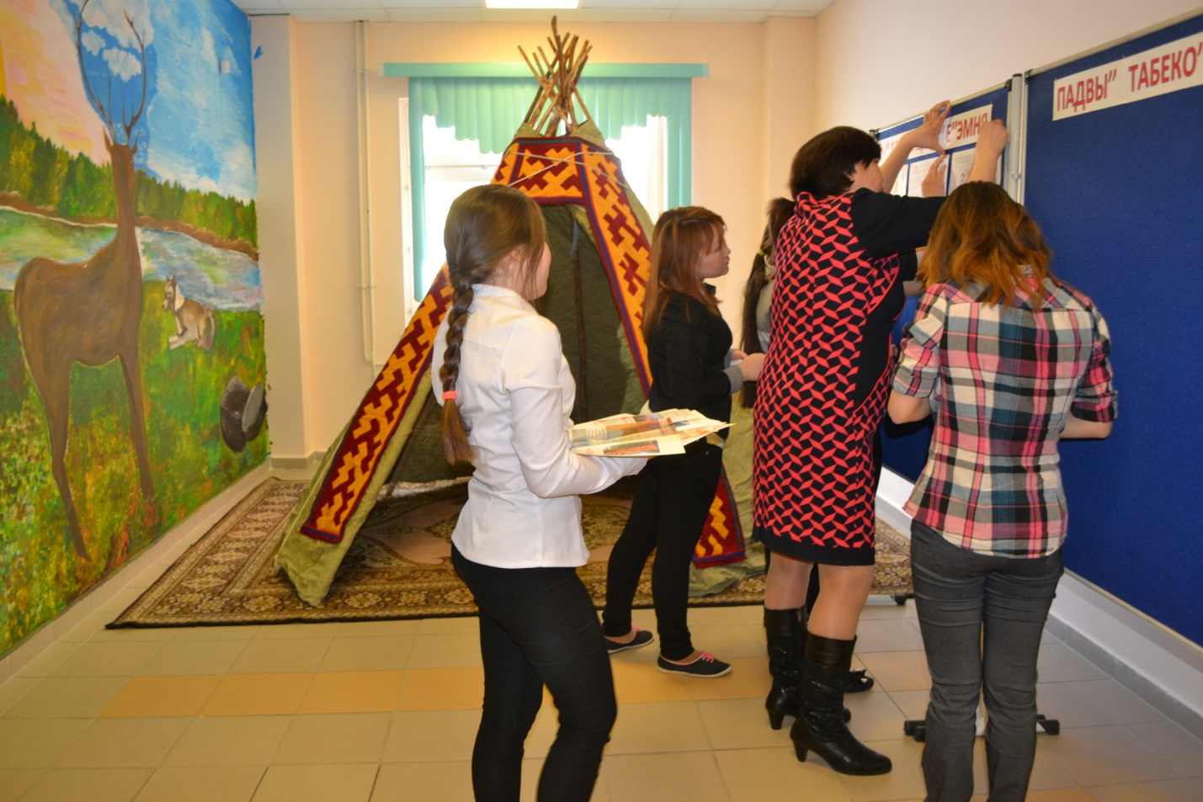
Оформление стенда по безопасности в тундре
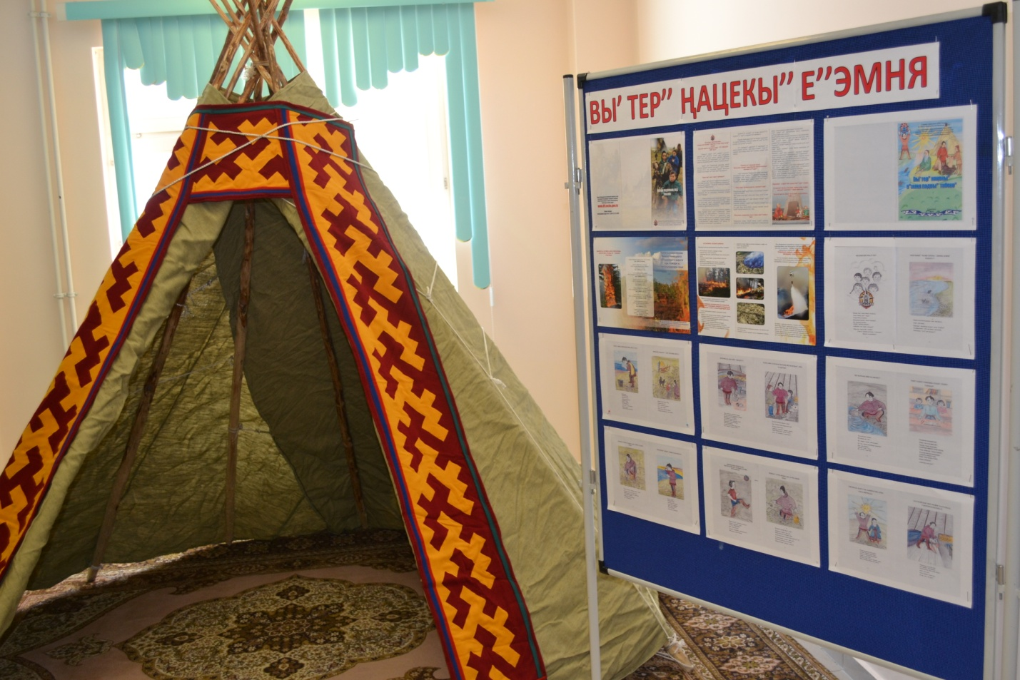

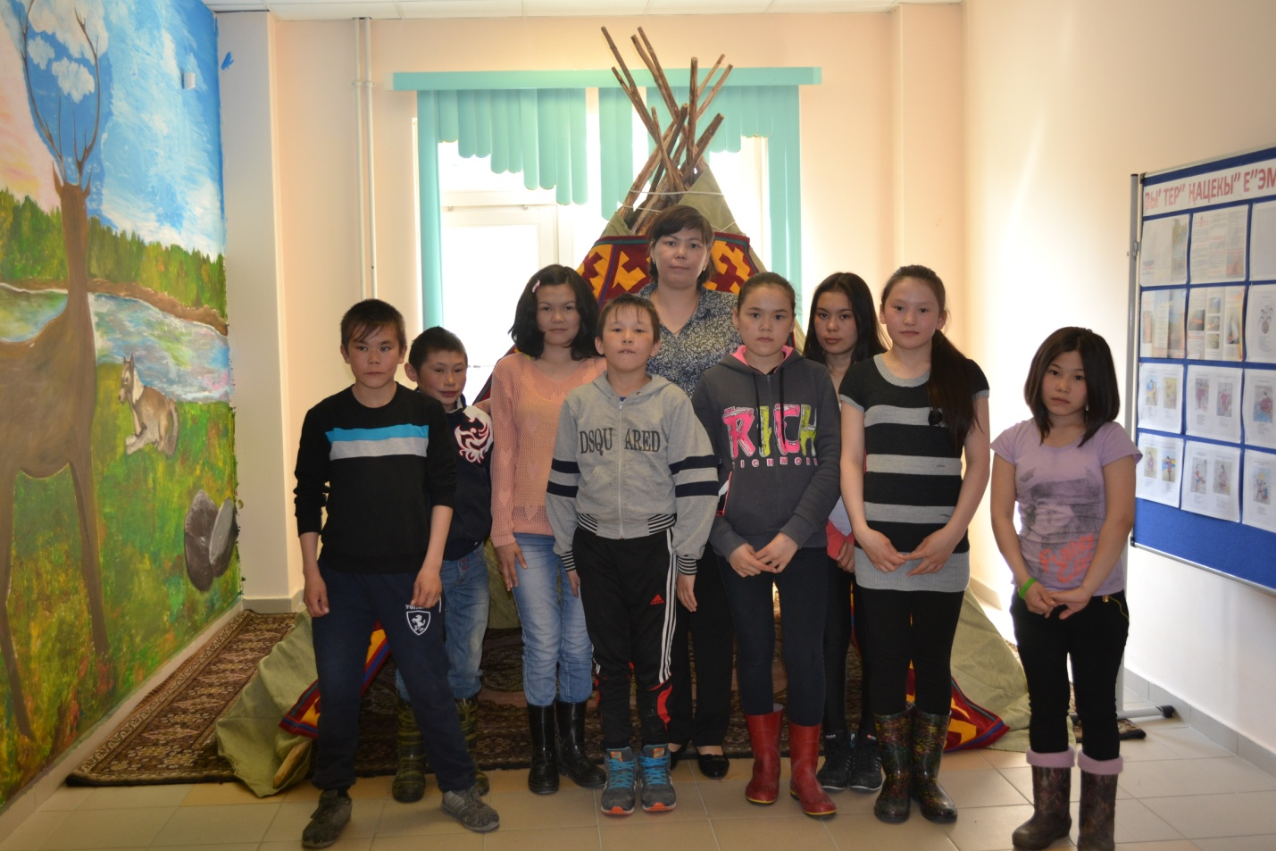
Занятие «Мой верный друг»
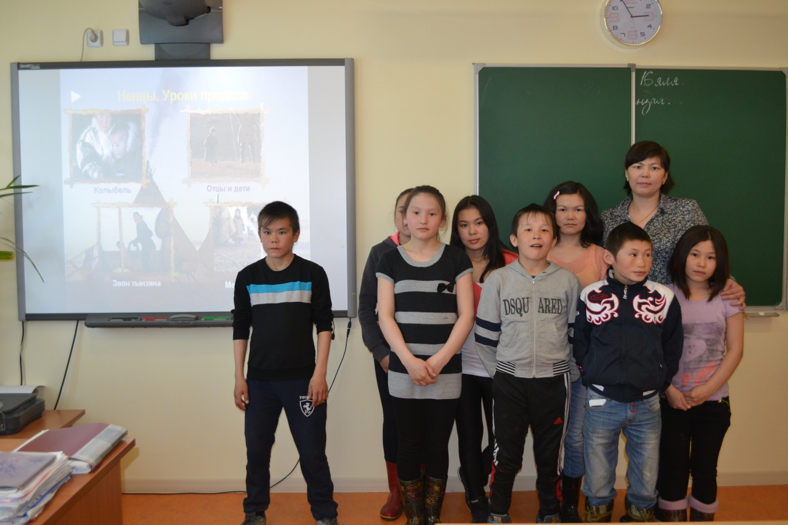

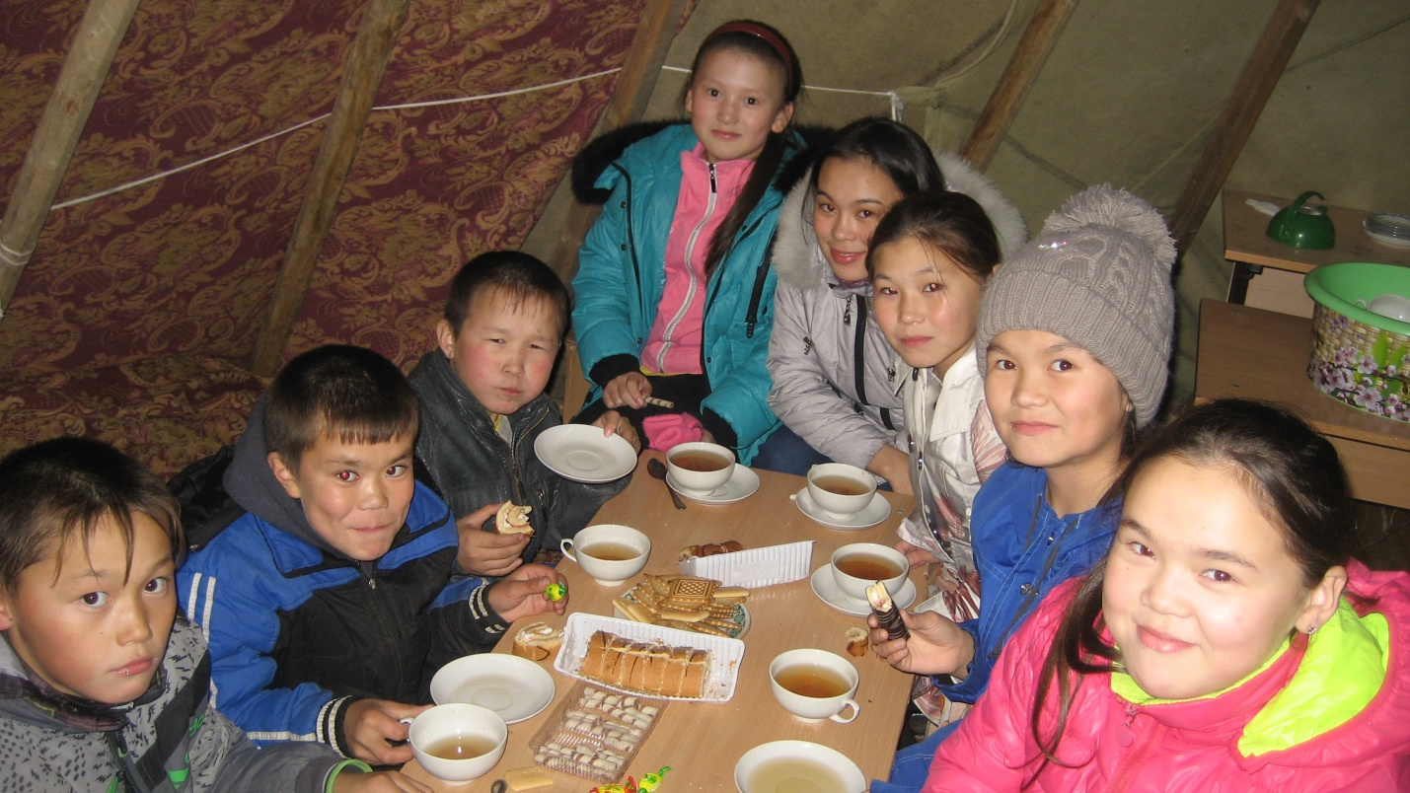
Занятие «Колыбельные песни»
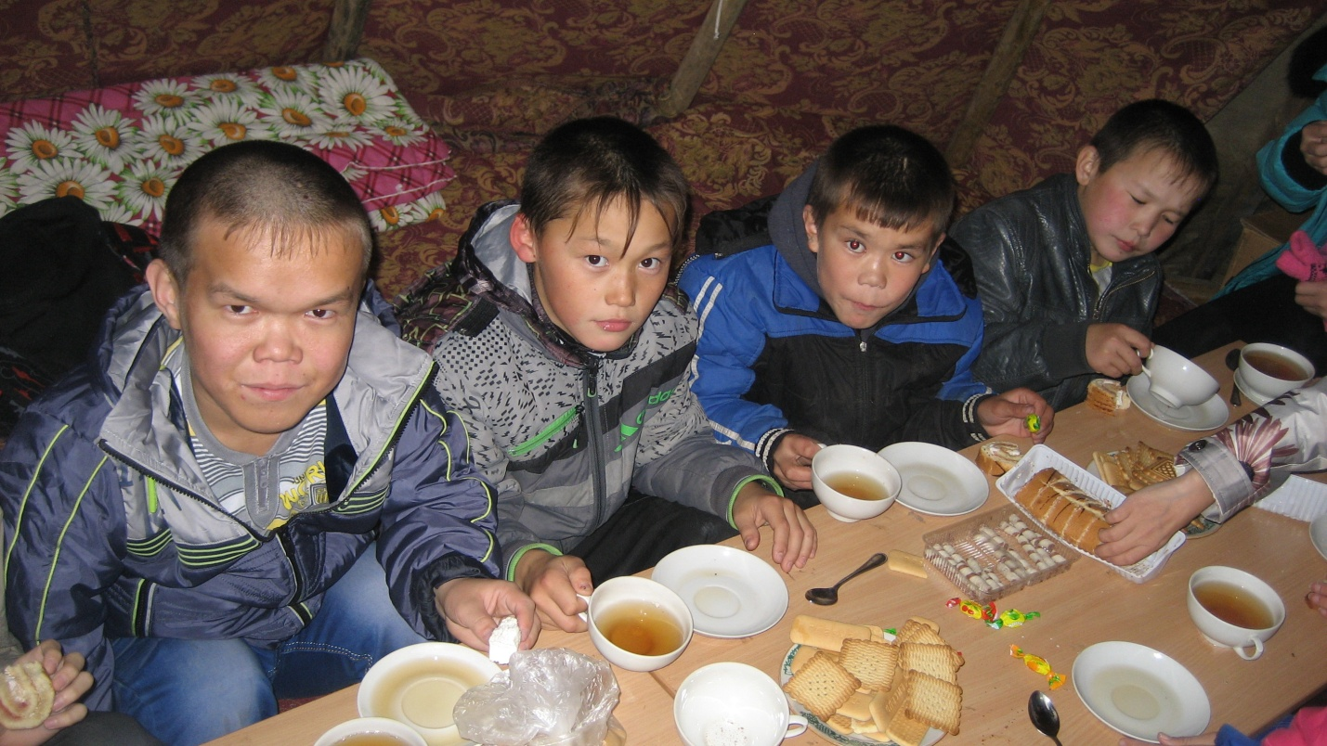

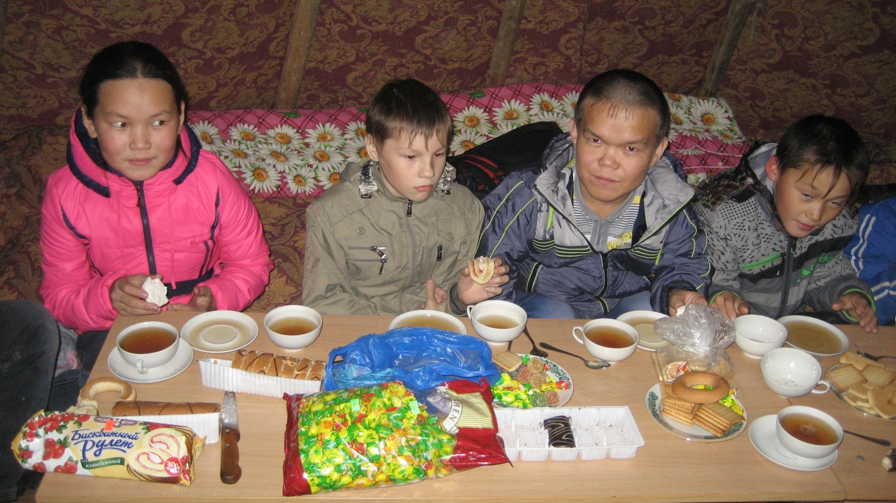
Юные помощники
